MATERIALIEN / RESSOURCES: Zeichnerische und fotografische Kriegsberichte - Reportages illustrés et photographiques: Italienische Front / le front d‘Italie

Angaben zum Pressemedium / Informations sur les média :
Titel : « Le Petit Journal , supplément illustré»
Verlag / Edition : Le Petit Journal, Paris
Erscheinungsjahr / Année 1915
Siehe auch/ à visiter aussi: http://cent.ans.free.fr/menu1915.htm

« L’Illustré National » No. 93
Verlag / Edition : L’Illustré National, Paris
Erscheinungsjahr / Année : 1916
Siehe auch / à visiter aussi : http://tsfarg.club.fr/index.htm

Aus der Privatbibliothek von / de la bibliothèque privée de Jürgen Kummetat

- Zeichnerische Berichte / Reportages dessinés
- „Le Petit Journal“ 11.7.1915:

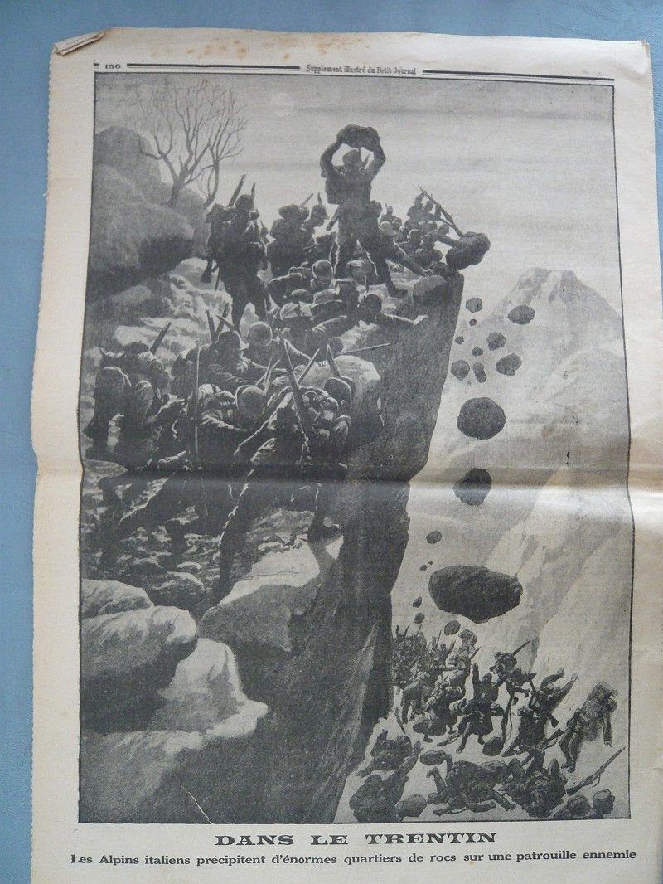
„Im Trentino – Italienische Gebirgstruppen werfen riesige Felsbrocken auf eine feindliche Patrouille“
- „Le Petit Journal“, 4.7.1915
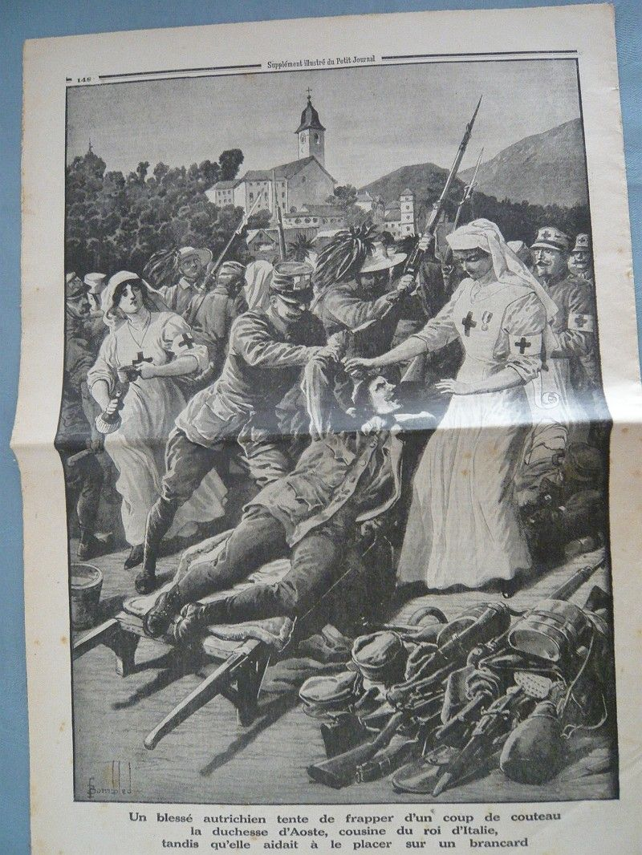
„Ein österreichischer Verwundeter versucht, die Herzogin von Aosta, die Kusine des italienischen Königs, mit einem Messer anzugreifen, während sie half, ihn auf eine Krankentrage zu legen.“

Fotografische Berichte / Réportages photographiques

1 Le Petit Journal, 23.5.1915:
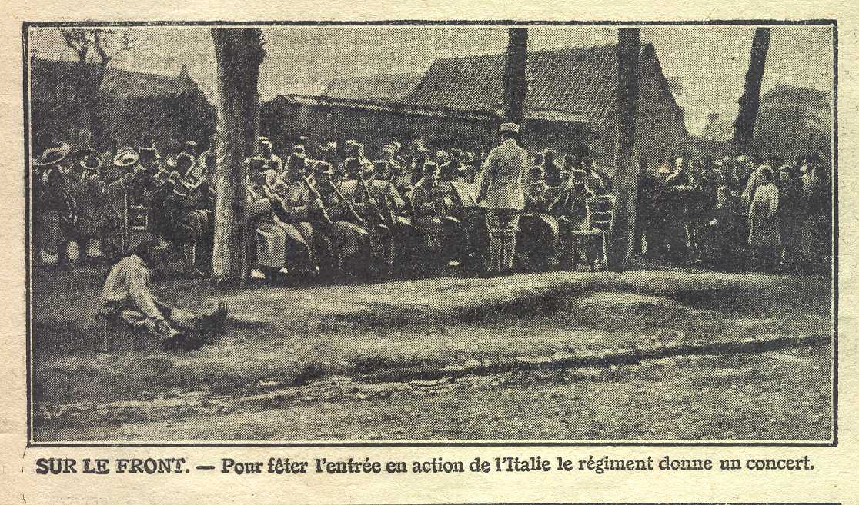
Um den Kriegseintritt Italiens zu feiern, gibt das Regiment ein Konzert

- „Le Petit Journal“ 17.10.1915

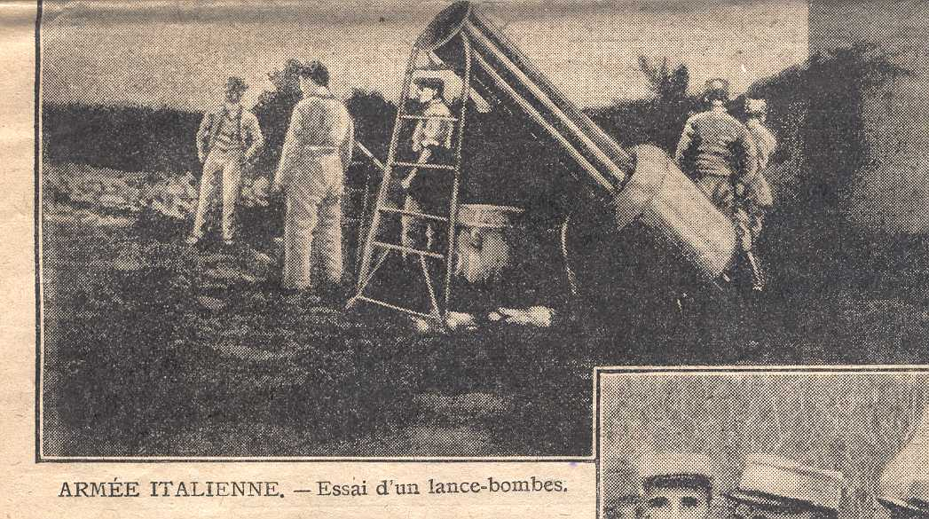
„Italienische Armee - Versuch mit einem Bombenwerfer

- „L’Illustré National“Nr. 93 (1916)
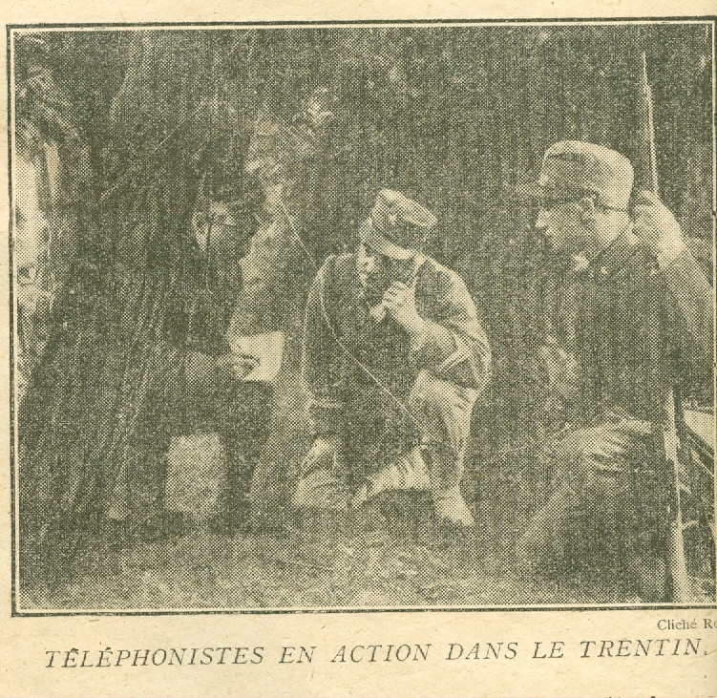
Telefonisten im Trentino in Aktion

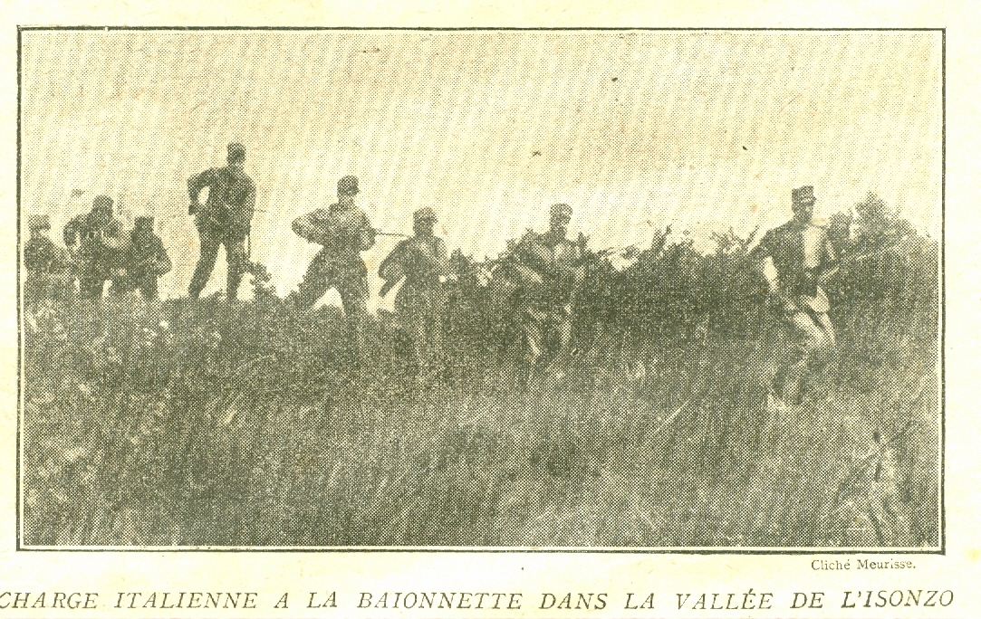
- Italienischer Bajonettangriff im Tal der Isonzo

- „Illustré National“
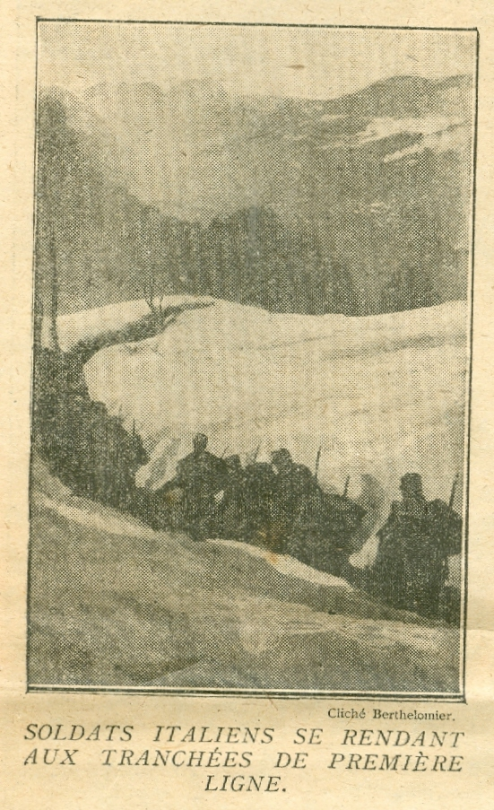
Italienische Soldaten begeben sich in die Schützengäben in der ersten Linie

Arbeitsanregungen:
- Beschreiben Sie die grafischen Darstellungen 1 und 2.
- Was sollte den Lesern durch die beiden Grafiken vermittelt werden?
- Wann und aus welchen Gründen schloss sich Italien der Entente an?
- Worin liegt die Problematik dieses Bündnisbeitritts?
- Zu welchem Staat gehörte 1915 das „Trentino“?
- Was sollte mit dem Titel „Im Trentino“ ausgedrückt werden?
- Wer war der Hauptgegner Italiens?

- Was soll durch die Fotografie 1 vermittelt werden?
- Welche Informationen oder Einstellungen erhalten die Leser durch die Fotos 2-5 besonders über die militärische Situation und die Ausrüstung der Soldaten?
- Untersuchen Sie anhand von Informationen in Print- und E-Medien die militärische Lage an der italienischen Front im Jahr 1915 und 1916.
- Wie entwickelte sich der Frontverlauf bis 1918?
- Worum handelte es sich beim „Wunder von Karfreit“ / „battaglia di Caporetto“

- Inwieweit entsprechen die Darstellungen in den beiden Pressemedien der Realität?
- Was würden Sie als Propaganda werten?
- Welchen Zweck verfolgte die Propaganda?
- Aus welchen Gründen könnten Leser der Jahre 1915 und 1916 zeichnerischer Darstellung dieser Art Vertrauen geschenkt haben? Welche Aufgaben erfüllten dabei die fotografischen Reportagen? Wo lagen damals ihre Probleme? Untersuchen Sie dies besonders anhand der Fotos 4 und 5.

Pistes de travail:
- Décrivez les les deux gravures 1 et 2.
- Quels étaient les messages des deux gravures pour les lecteurs ?
- Quand et pour quelles raisons l’Italie s’est rattachée à l’Entente ?
- Le caractère problématique de ce rattachement ?
- Le Trentin, à quel Etat cette région appartenait-elle en 1915 ?
- Quel était l’objectif du titre « dans le Trentin » ?
- Qui était l’adversaire principal de l’Italie ?

- Quelles sont les informations données par la photo no.1?
- Quelles étaient les informations pour les lecteurs, quels étaient les « messages » des photos 2 à 5 surtout en ce qui concerne la situation militaire et l’équipement des soldats ?
- Quelles sont les informations ou opinions que les lecteurs devraient obtenir par le biais des photos surtout sur la situation militaire et l’équipement des soldats?
- Analysez à l’aide d’informations données dans des médias imprimés et électroniques la situation militaire à ces fronts au cours des années 1915 / 16.
- Comment le tracé du front s’est-il développé jusqu’en 1918 ?
- la « bataille de Caporetto », appelée aussi « le miracle de Karfreit », de quoi s’agissait-il ?

- Les présentations dans ces deux exemples de la presse, correspondent-elles à la réalité ?
- Qu’est-ce que vous qualifieriez de propagande ?
- Quels étaient les objectifs de la propagande ?
- Pour quelles raisons, les lecteurs de l’an 1915 pouvaient-ils se fier à des représentations iconographiques de cette sorte ? Quel était, par contre, l’objectif de reportages photographiques à cette époque ? A quels problèmes devaient-ils faire face ? Veuillez l’analyser à l’aide des photos 4 et 5.

